4e année du primaire
Semaine du 8 juin 2020
Chers parents, vous retrouverez dans le carré suivant, les ajouts et liens pour bonifier les trousses que les enseignants de 4e année vous suggèrent pour cette semaine.
Je vous souhaite une très belle semaine et nous pensons très fort à chacun de vous,
Nathalie Couillard, directrice de l’école Monseigneur-Gilles-Gervais

Les travaux sont déposés quotidiennement dans le bloc-notes du groupe de votre enfant. Vous y trouverez les vidéos dans la bibliothèque de contenu et les activités en lien avec ceux-ci dans les onglets correspondants sous le nom de votre enfant.

Anglais :
Bonjour! Cette semaine le travail se continue dans le cahier d’activités « New Adventures Grade 4 » et accompagné du site https://mazonecec.com/application .
-Allez à la page 54 du cahier « Reading Time » “Preparing to read”. Il faut survoler le texte dans le bas de la page et ce qui suit aux autres pages (p.55, 56). Il faut répondre aux question avant de lire et d’écouter l’histoire. La correction se fait sur le site du cahier, en cliquant sur le « Teacher’s guide for the parents » page 54.
-Écoutez et lire l’histoire « Max’s Grandparents’ Time Capsule » sur le site en cliquant sur « Audios » « Track 13, Reading, Max’s Grandparents’ Time Capsule ».
-Répondez aux questions en trouvant les réponses dans le texte. La correction peut se faire en cliquant sur le « Teacher’s guide for the parents » à la page 56 du site.
***Si vous avez des questions, je suis disponible sur Teams.
Bonne semaine!
Miss Brigitte
Musique :
Bonjour, cette semaine nous allons pratiquer 5 rythmes de base avec une vidéo de notre percussionniste préféré « Sammy ». Vous pouvez utiliser des crayons on d’autres objets similaires. Après avoir pratiqué, essayez de rejouer les rythmes sans suivre la vidéo! Vous pouvez vous filmer et m’envoyer vos vidéos en train de jouer des rythmes! La vidéo : https://www.youtube.com/watch?v=8qVulT1NEvo Mon adresse courriel : ronald.ledoux@csp.qc.ca
Bonne semaine! Mr.Ron

Éducation physique :
Continue de t’entraîner pour courir 1 km ou 2 km le plus vite possible!
Voici le lien pour calculer ta distance autour de chez toi :
https://www.calculitineraires.fr/index.php#map

Un petit jeu pour les journées chaudes qui ressemble au volley-ball.
http://wixx.ca/activite/123-Volleyball-Mouille

Internet, une mémoire d'éléphant ! 1
Annexe – Plan de ma lettre 2
Enjoy the meal! 3
Annexe 1– Enjoy the meal! 4
Annexe 2– Suite (Enjoy the meal!) 5
Roule le plus loin possible! 6
Annexe 1 : Le plan incliné et compilation des données 8
Annexe 2 : Deuxième compilation des résultats 9
Annexe 3 : Troisième compilation des résultats 10
Aussi vite que mon ombre! 11
Annexe 1 – Aussi vite que mon ombre! 12
Annexe 2 - Les mots pour Aussi vite que mon ombre 13
Annexe 3 - Modèle de fiche d’observation des résultats 14
Annexe 4 - Réponses au défi : pour les yeux des parents seulement! 15
Annexe 5 :Photos de l’expérimentation : Mesurer l’ombre 16
Paperolles que je m'ennuie ! 17
Annexe – Paperolles que je m'ennuie ! 18
Et si on te demandait d'écrire les règles de vie de ta classe? 20
Annexe – Et si on te demandait d'écrire les règles de vie de ta classe? 21
Les coureurs des bois- 4e année 22
Annexe – Les coureurs des bois 23
Danse : En quête d’équilibre 24
Annexe :Option numérique: 25

Français, langue d’enseignement

Internet, une mémoire d'éléphant !

Consigne à l’élève
- Selon toi, que veut dire l'expression une mémoire d'éléphant?
- Visionne la courte vidéo Internet, quelle mémoire!
- Écris dans ton plan (en annexe) le conseil qui est donné dans cette vidéo.
- Lis l'affiche 6 conseils simples à suivre pour me protéger sur Internet.
- Ajoute d'autres conseils dans ton plan.
- Après avoir lu l'affiche, ajoute d'autres conseils dans ton plan.
- À partir de ton plan, compose une lettre à une personne âgée de ton choix pour lui donner des conseils afin de se protéger sur Internet.
- Si tu as le goût, joue à ce jeu de serpents et échelles.
- Tu peux aussi t'amuser à retrouver les mots dans la grille Mots cachés.

Matériel requis
- Une tablette, un téléphone cellulaire ou un ordinateur pour visionner la vidéo et lire l'article.
- Une feuille ou un cahier et un crayon.

Information aux parents

À propos de l’activité
Votre enfant s’exercera à :
- Regarder une vidéo pour en ressortir l'idée principale.
- Lire un article pour s'informer.
- Repérer des informations importantes et prendre des notes.
- Écrire une lettre.
- Développer sa pensée critique à l'ère du numérique.
Vous pourriez :
- Demander à votre enfant la signification de l'expression une mémoire d'éléphant.
- Poser des questions à votre enfant sur ce qu'il a appris dans l'article.
- Demander à votre enfant les conseils qu'il écrira dans sa lettre avant de commencer son écriture.
Source : Activité proposée par Manon Grenier, conseillère pédagogique à la Commission scolaire des Appalaches

Français, langue d’enseignement

Annexe – Plan de ma lettre
Écris des conseils pour te protéger sur Internet :
- Vus dans la vidéo Internet, quelle mémoire! :
- Lus dans l'affiche 6 conseils simples à suivre pour me protéger sur Internet :
Modèle d'une lettre

Écris la date.

Commence avec une formule de salutation :
Cher grand-papa,
Chère tante,

1- Commence ta lettre en te présentant à la personne de ton choix.

2- Ensuite, explique des conseils pour se protéger sur Internet.

Écris une formule de politesse :
Je t'aime grand-maman.
J'ai hâte de te voir.

Anglais, langue seconde

Enjoy the meal!

Consignes à l’élève
¼, ½, ¾… How can you actually read all these in English? Comment prononce-t-on les fractions en anglais? Cette activité t’aidera à prononcer les fractions puis à les utiliser… avec une délicieuse recette! Voici les étapes à suivre pour réaliser l’activité:

- Commence par écouter la chanson fractions-fractions song. How easy was that?
- Now, I hope you are hungry, because where else to use fractions besides a good recipe! Lis la recette dans le livre Lets bake Granola! Do you understand everything? Essaie de bien prononcer tous les mots. Appuie sur le haut-parleur sous le livre pour t’aider.
- Time to eat! C’est le temps de mettre la main à la pâte et de cuisiner santé! Fais l’activité en annexe qui consiste à traduire correctement la recette en fractions. Prends le temps de bien prononcer les phrases à voix haute. Ensuite, fais la recette et déguste!
- Un petit glossaire pour t’aider à comprendre les abréviations ainsi que le corrigé de l’activité se trouvent en annexe
- Pour aller plus loin, trouve d’autres recettes chez toi ou sur internet en anglais et au boulot!

Matériel requis
- Un crayon.
- Les huit ingrédients nécessaires pour faire la recette. La liste est en annexe.
- Une tablette ou un ordinateur permettra d’accéder:
- à la chanson fractions-fractions song
- au livre Lets bake Granola!
- L’annexe contient des mots un petit glossaire ainsi que le corrigé des activités.

Information aux parents

À propos de l’activité
Votre enfant s’exercera à :
Écouter une chanson pour démêler les fractions en anglais.
Lire à voix haute une recette à partir d’un livre.
Lire et comprendre par lui-même une recette (santé!) en anglais.
Vous pourriez :
Prendre connaissance de la chanson et du livre à consulter.
Le guider dans la compréhension et la prononciation de la recette en annexe.
Déguster et savourer la recette que votre enfant aura à vous présenter!

Anglais, langue seconde

Annexe 1– Enjoy the meal!
Voici les huit ingrédients à rassembler avant de commencer ta recette :

Peeled apples cut in small pieces  Granulated sugar | Cinnamon  Lemon juice or water  Brown sugar | Oats  Butter or margarine  salt

Et c’est parti! Dans chaque bulle, traduis en chiffre, en fraction ou en abréviation les passages en gras :

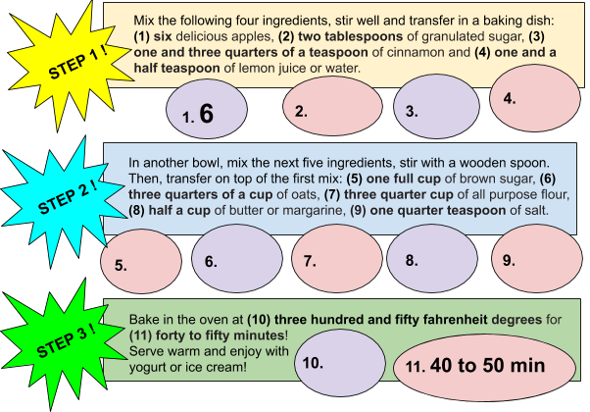

Anglais, langue seconde

Annexe 2– Suite (Enjoy the meal!)

Glossary: fractions and abbreviations |  | Answers
tbsp (T.) = tablespoon  tsp (t.) = teaspoon  ¼ = one quarter  ½ C. = half a cup  ¾=three quarters | 1 C. = one full cup or one cup  1 ½ = one and a half  1 ¾ = one and three quarters  ℉ = Fahrenheit degrees  min = minutes | 2. 2 tbsp or 2 T.  3. 1 ¾ tsp or 1 ¾ t.  4. 1 ½ tsp or 1 ½ t.  5. 1 C.  6. ¾ C.  7. ¾ C.  8. ½ C.  9. ¼ tsp or ¼ t.  10. 350 ℉

Mathématique

Roule le plus loin possible!

Consigne à l’élève
Trouve la position idéale de la piste pour que la voiture roule le plus loin possible!
- Crée le montage présenté à la page suivante.
- Fais rouler la voiture 3 fois à partir du haut du plan incliné.
- À chaque essai, mesure la distance parcourue par la voiture sur le sol et note-la dans un tableau comme celui de la page suivante.
- Estime d’abord la distance qui sera parcourue par la voiture sur le sol.
- Fais rouler la voiture.
- Estime la distance réelle parcourue par la voiture sur le sol à chaque essai.
- Mesure ensuite la distance parcourue par la voiture sur le sol à l’aide d’un instrument de mesure. Ton estimation était-elle bonne?
- Indique la mesure de la distance parcourue par la voiture sur le sol selon les différentes unités du tableau.
- Place les mesures de la distance parcourue par la voiture sur le sol à chaque essai en ordre croissant dans l'unité de mesure de ton choix. Sélectionne la mesure qui se trouve au centre. Tu l’utiliseras pour la comparaison.
- Recommence en changeant l’angle du plan incliné.
- La voiture va-t-elle plus loin? Moins loin?
- L’angle est-il plus petit que le précédent? Plus grand?
- Si tu devais conseiller quelqu’un pour l’installation d’un plan incliné, quelle disposition conseillerais-tu? Pourquoi?

Matériel requis
- Voiture-jouet. Si vous n’en avez pas, utilisez un objet qui roule comme une boule.
- Surface plane (planche de bois large, couvercle de bac, etc.)
- Objets permettant d’élever le plan incliné à différents angles (livres, bac, ballon, etc.)
- Tableau pour compiler les résultats (il peut être reproduit à la main).
- Instrument de mesure permettant de mesurer la distance parcourue par la voiture en mètres, centimètres ou millimètres.
- Crayon

Mathématique

Information aux parents

À propos de l’activité
Votre enfant s’exercera à :
- Estimer des longueurs à l’aide d’unités conventionnelles
- Mesurer des longueurs à l’aide d’unités conventionnelles
- Établir des relations entre les unités de longueur
- Collecter des données à l’aide d’un tableau
- Ordonner des nombres en ordre croissant
- Comparer des angles
Vous pourriez :
- Fournir du matériel à votre enfant pour la création du plan incliné.
- Amener votre enfant à qualifier l’angle du plan incliné (angle aigu).
- Proposer différents instruments de mesure à votre enfant (gallon à mesurer en mètres, mètre, règle de 30 cm, règle de 15 cm).
- Encourager votre enfant à tester plus de dispositions du plan incliné afin de trouver la position idéale pour celui-ci.
- Proposer à votre enfant de faire un schéma de chacune des dispositions du plan incliné.
Source : Activité inspirée d’une proposition de A. Geoffrion, conseillère pédagogique en mathématiques (Commission scolaire Marie-Victorin) et M.S. Gélinas conseillère pédagogique en mathématiques (Commission scolaire Marie-Victorin). Activité créée par Rosalie Mercier.

Mathématique

Annexe 1 : Le plan incliné et compilation des données
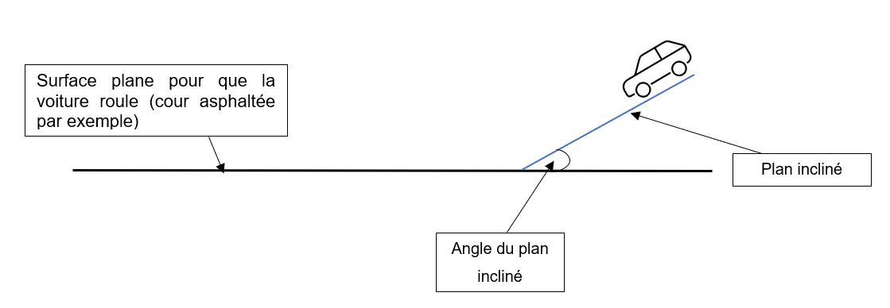

Tableau de compilation des résultats
Première disposition du plan incliné
J’estime que la voiture parcourra ______________________ sur le sol.

 | Estimation de la distance parcourue par la voiture | Distance réelle parcourue par la voiture (en mètres) | Distance réelle parcourue par la voiture (en décimètres) | Distance réelle parcourue par la voiture (en centimètres) | Distance réelle parcourue par la voiture (en millimètres)
Essai 1
Essai 2
Essai 3

Mesure à utiliser pour la comparaison : _____________

Mathématique

Annexe 2 : Deuxième compilation des résultats
Deuxième disposition du plan incliné
J’estime que la voiture parcourra ______________________ sur le sol.

 | Estimation de la distance parcourue par la voiture | Distance réelle parcourue par la voiture (en mètres) | Distance réelle parcourue par la voiture (en décimètres) | Distance réelle parcourue par la voiture (en centimètres) | Distance réelle parcourue par la voiture (en millimètres)
Essai 1
Essai 2
Essai 3

Mesure à utiliser pour la comparaison : _____________

L’angle est plus (petit/grand) que dans la première disposition du plan incliné.

Mathématique

Annexe 3 : Troisième compilation des résultats
Troisième disposition du plan incliné
J’estime que la voiture parcourra ______________________ sur le sol.

 | Estimation de la distance parcourue par la voiture | Distance réelle parcourue par la voiture (en mètres) | Distance réelle parcourue par la voiture (en décimètres) | Distance réelle parcourue par la voiture (en centimètres) | Distance réelle parcourue par la voiture (en millimètres)
Essai 1
Essai 2
Essai 3

Mesure à utiliser pour la comparaison : _____________

L’angle est plus (petit/grand) que dans la première disposition du plan incliné.
L’angle est plus (petit/grand) que dans la deuxième disposition du plan incliné.

Sciences et technologie

Aussi vite que mon ombre!

Consigne à l’élève
En cette période de crise, le Soleil n’est pas en confinement. Il se lève et se couche tous les jours. Sa course dans le ciel recommence quotidiennement. Mais comment observer ce phénomène à la manière d’un physicien ou d’une physicienne sans danger pour nos yeux? On utilisera nos ombres pour le faire.
- Lis les consignes à l’annexe 1.

Matériel requis
- Craie (ou ruban-cache), boite de jus ou de lait (env. 2 l), règle ou ruban à mesurer
- Ballon ou balle; lampe de poche ou lampe sur pied

Information aux parents

À propos de l’activité
Votre enfant s’exercera à :
Observer systématiquement un phénomène astronomique (cycle du jour).
Noter ses observations sur la longueur des ombres.
Prendre des mesures de longueur.
Utiliser un vocabulaire précis pour parler de ce qu’il fait.
Vous pourriez :
Aider votre enfant à être le plus précis possible dans la description de ses observations et pour faire ses mesures.
Encourager votre enfant à recommencer plus d’une fois.
Inciter votre enfant à utiliser le vocabulaire de l’annexe 2 (Les mots pour Aussi vite que mon ombre)
Proposer à votre enfant d’aller plus loin en tentant d’expliquer le phénomène du lever et du coucher du soleil (voir annexe 1, section Pour aller plus loin)
Note : La même activité est proposée pour les élèves de 3e et de 4e.
Source : Activité proposée par Donald Gaudreau (Commission scolaire de la Pointe-de-l’Île) et Geneviève Morin (Commission scolaire de Montréal).

Sciences et technologie

Annexe 1 – Aussi vite que mon ombre!
Consigne à l’élève
En cette période de crise, le Soleil n’est pas en confinement. Il se lève et se couche tous les jours. Sa course dans le ciel recommence quotidiennement. Mais comment observer ce phénomène à la manière d’un physicien ou d’une physicienne sans danger pour nos yeux? On utilisera nos ombres pour le faire.
Étapes
Première partie : observer le phénomène des ombres au cours de la journée.
Lors d’une journée ensoleillée sort à au moins trois moments différents pour réaliser les étapes suivantes :
1. Prends un contenant de carton d’environ 2 litres.  2. Place-le bien au soleil.  3. Trace le dessous de la boite sur le sol.  4. Trace le contour de l’ombre au sol.  5. Fais un trait au bout de l’ombre.  6. Écris l’heure à laquelle tu as pris ta donnée.  7. Mesure l’ombre et note ta mesure.  8. Recommence au moins deux autres fois plus tard dans la journée. | 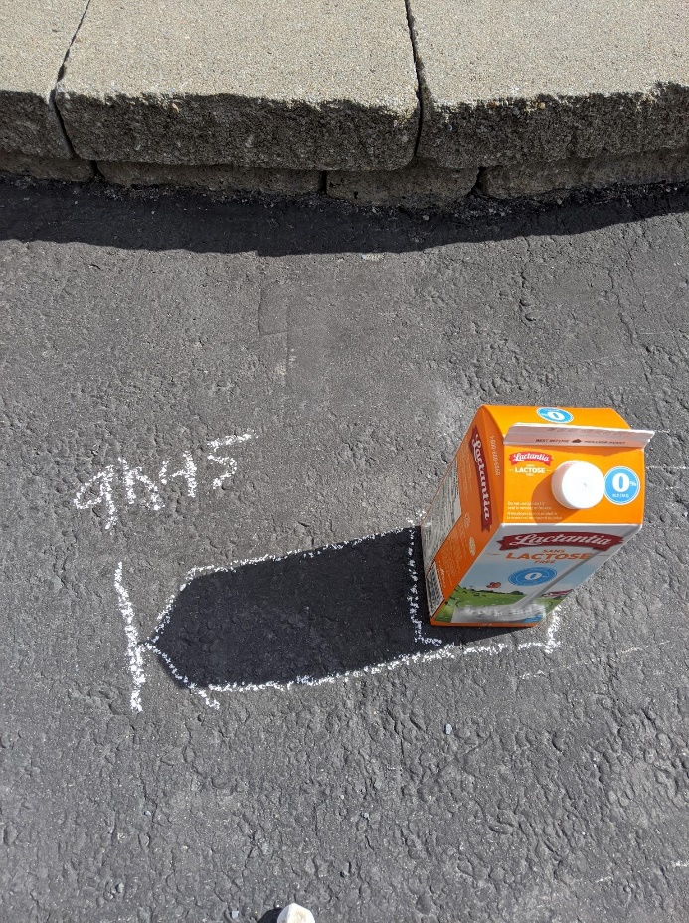
Deuxième partie : expliquer le phénomène du lever et du coucher du Soleil
Maintenant, tente d’expliquer le phénomène du lever et du coucher du Soleil à l’aide d’un ballon et d’une source de lumière. Le ballon représente la terre qui tourne sur d’elle-même. La lampe représente le Soleil et elle ne doit pas bouger.
Consigne de sécurité
Attention! Ne jamais regarder directement le Soleil!
Pour aller plus loin
Tu peux pousser un peu plus loin l’investigation en :

- Recommençant deux ou trois fois les observations, sur deux ou trois jours, pour confirmer tes résultats;
- À l’aide de ton ballon et de ta lumière, explique comment il se fait que le Soleil ne se couche pas à la même heure dans les différents endroits au Québec (ex. : Montréal et Gaspé).

Sciences et technologie

Annexe 2 - Les mots pour Aussi vite que mon ombre
Les mots suivants permettront à l’enfant de s’exprimer plus clairement pendant et après son expérience.

Jour | Rayon lumineux
Longueur | Rotation de la Terre sur elle-même  La Terre faire une rotation sur elle-même en un peu moins que 24 h.
Lumière | Soleil
Mesure, mesurer | Terre
Mouvement apparent du Soleil  On dit que le mouvement du Soleil est « apparent » puisqu’en réalité ce n’est pas lui qui bouge, mais plutôt la Terre qui est en rotation. | Tracer, trace
Nuit | Translucide
Ombre | Transparent
Opaque

Sciences et technologie

Annexe 3 - Modèle de fiche d’observation des résultats
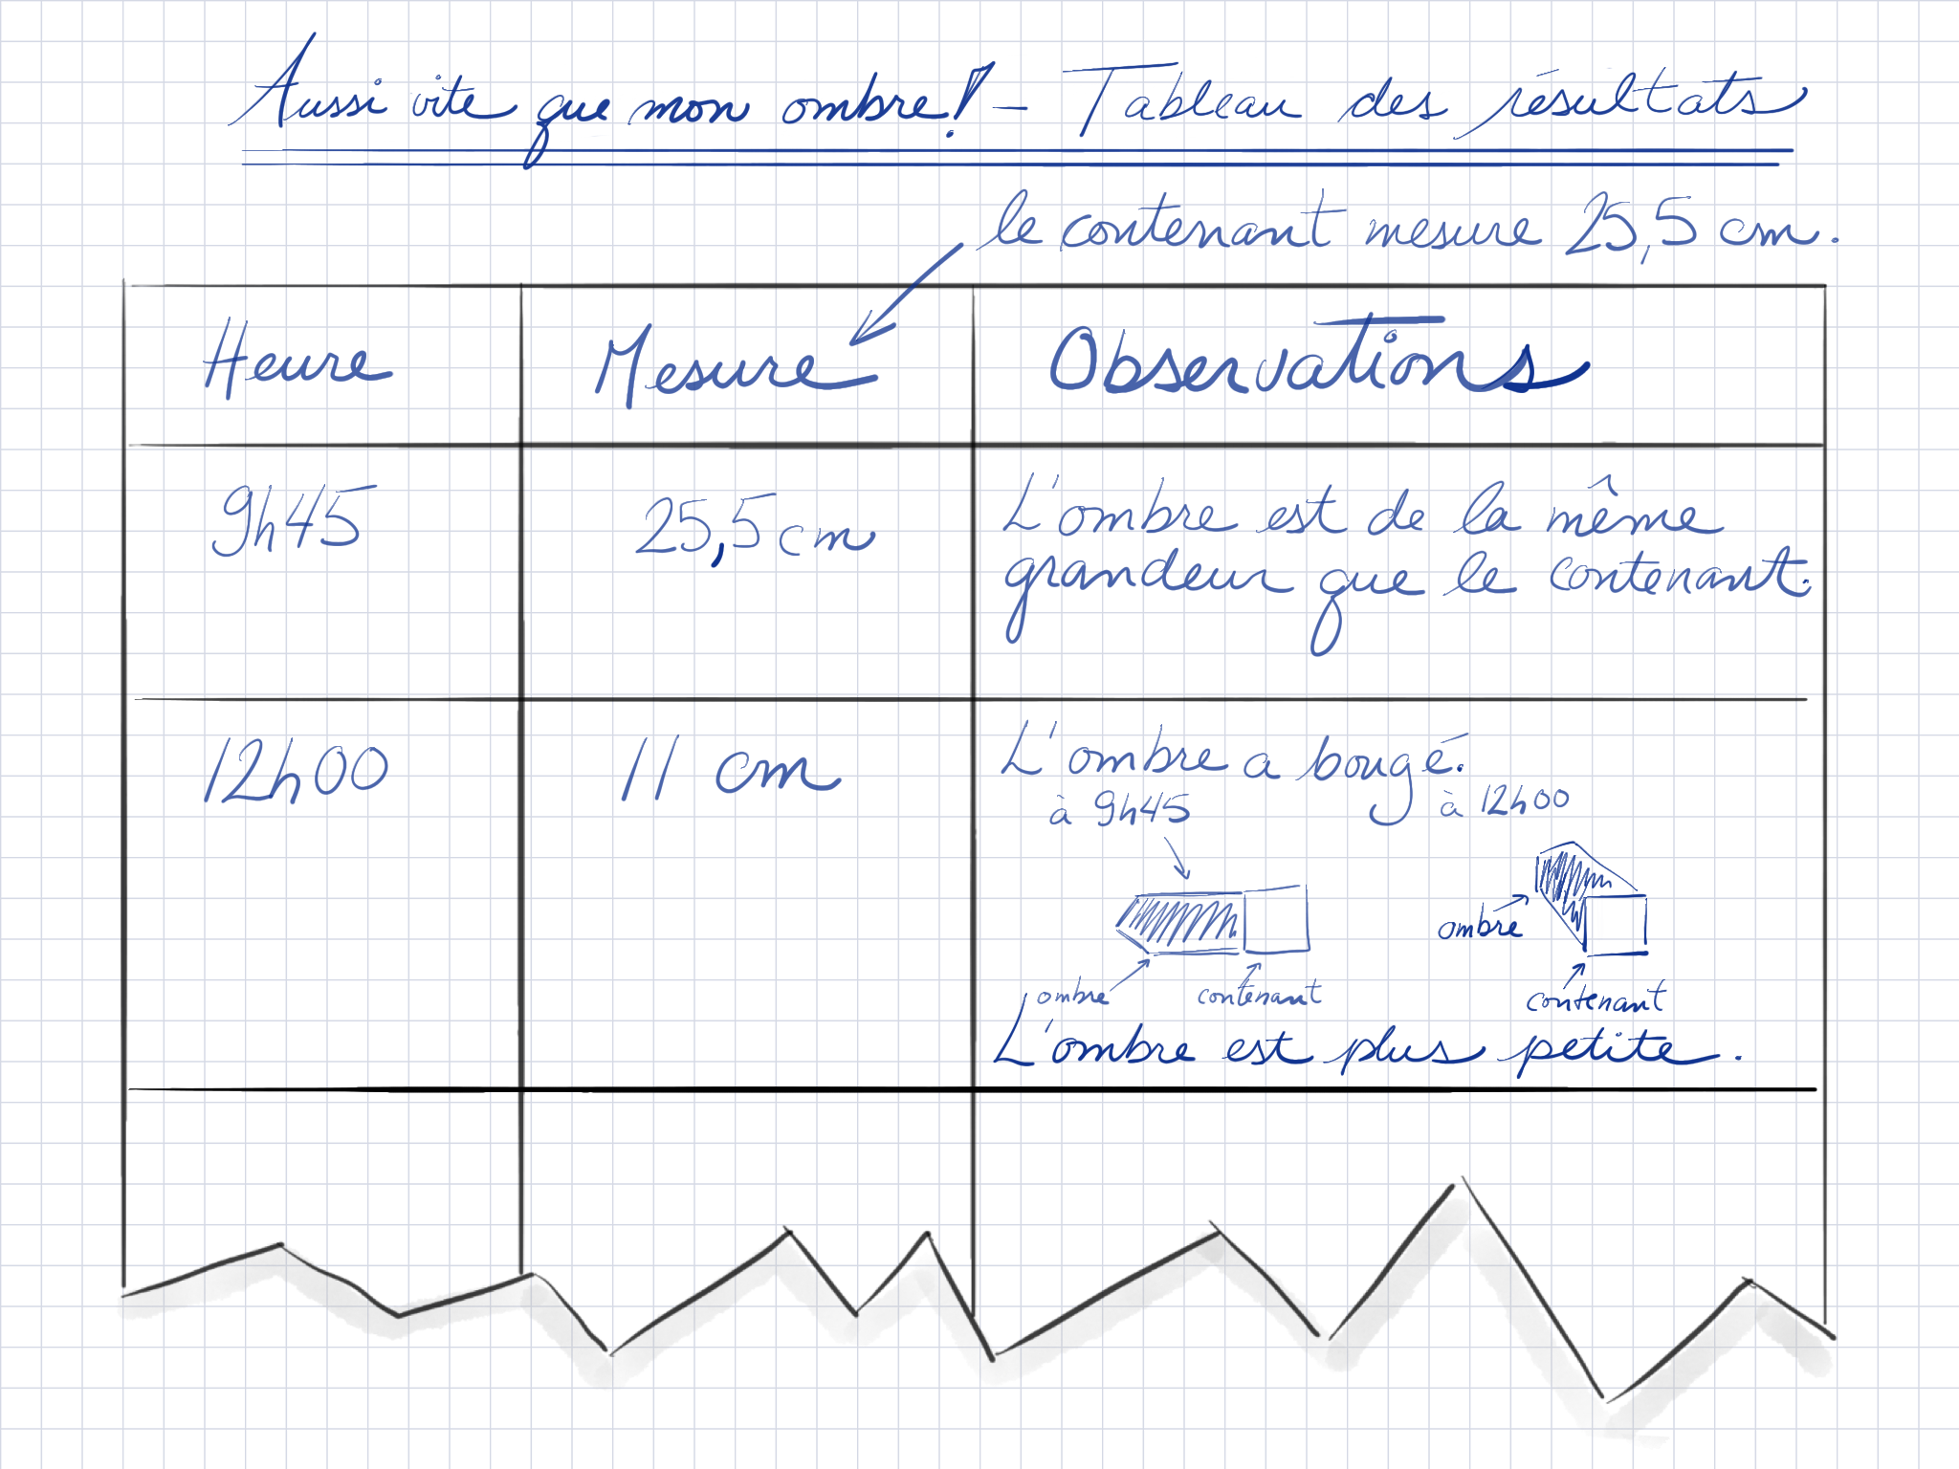

Sciences et technologie

Annexe 4 - Réponses au défi : pour les yeux des parents seulement!

Photos de l’expérimentation : Évolution de l’ombre au cours de la journée
Voici des photographies qui représentent ce qui a pu être observé lors d’une expérimentation semblable à ce qui est proposé dans la fiche de consigne à l’élève. Le défi pour l’enfant sera de trouver un moyen pour tracer l’ombre et que cette trace soit conservée au cours de la journée.

La première ombre devrait être prise assez tôt le matin. | On remarque que l’ombre de midi est petite.
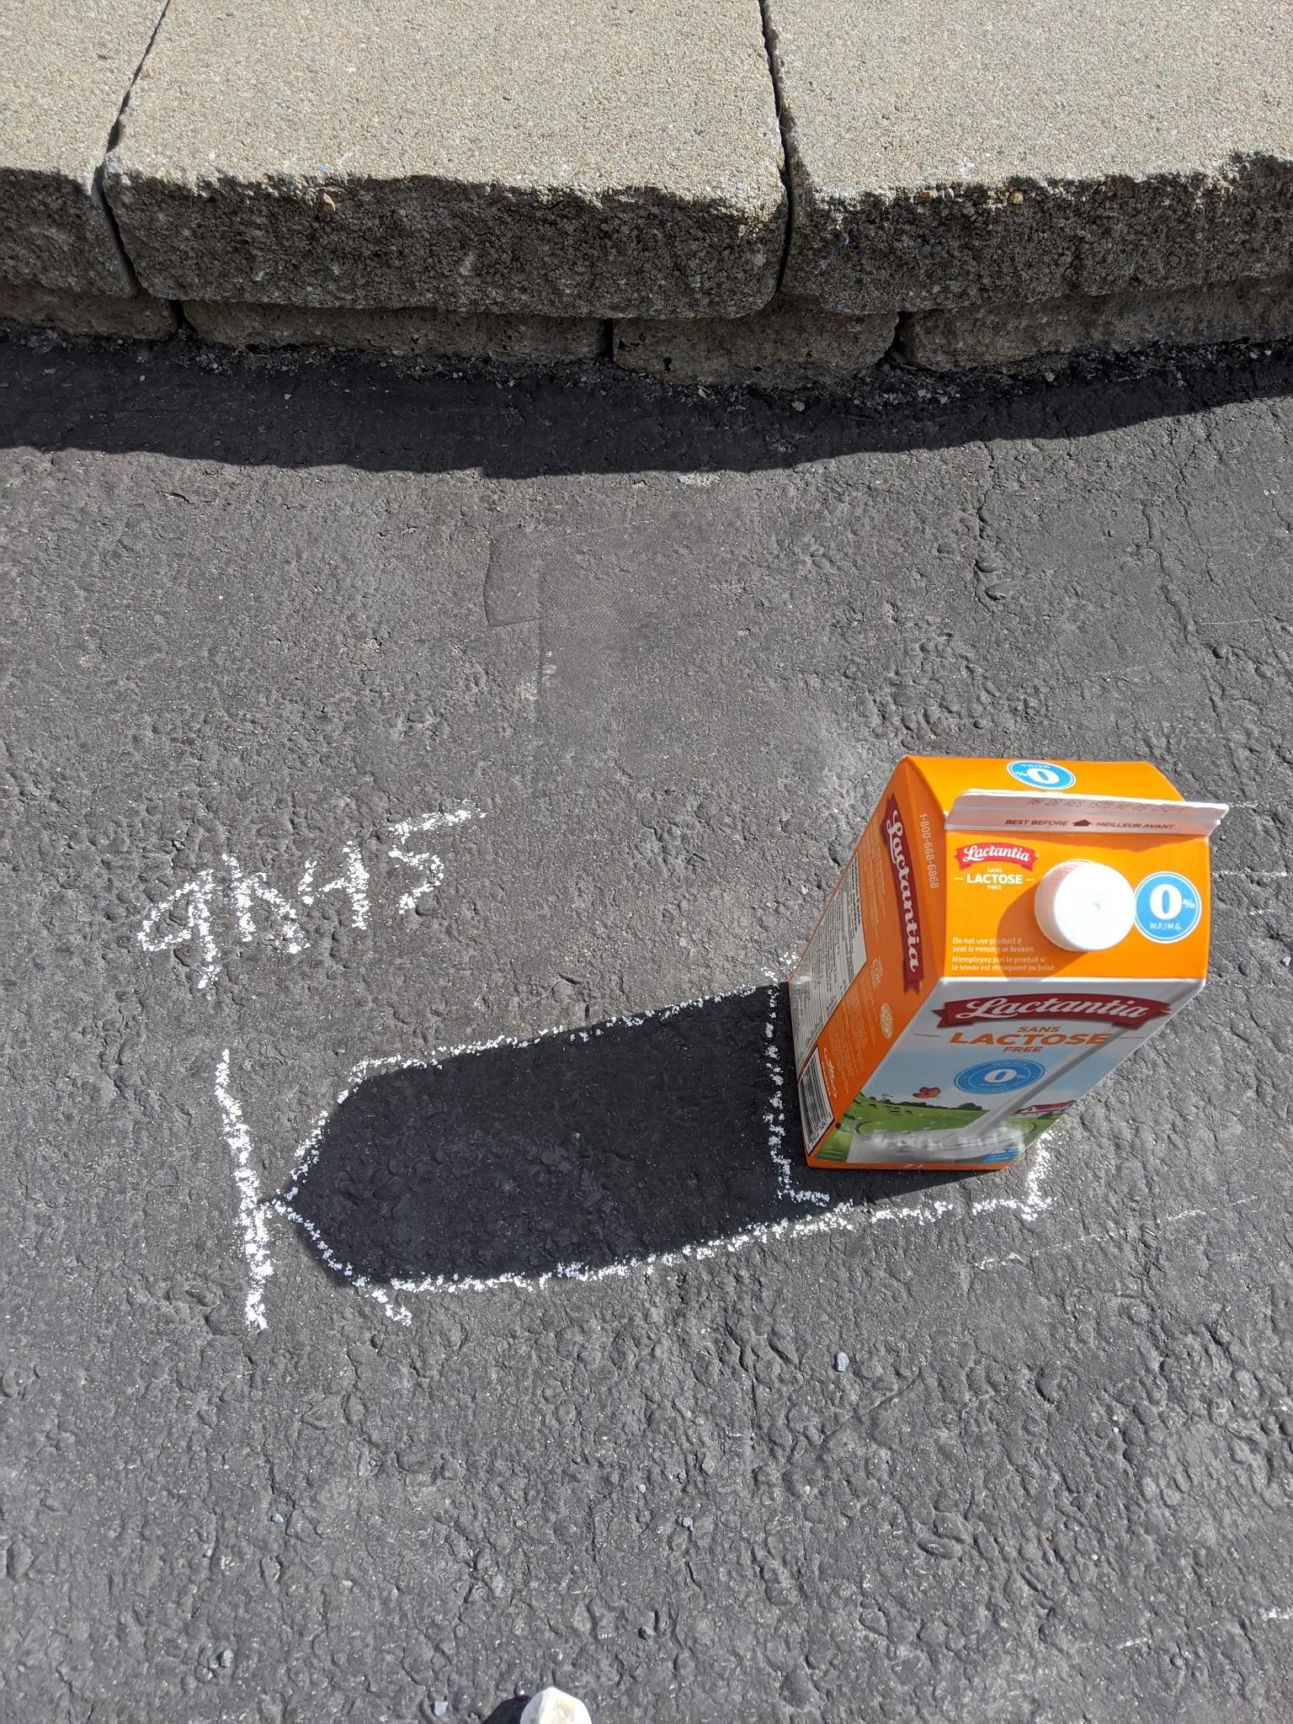 | 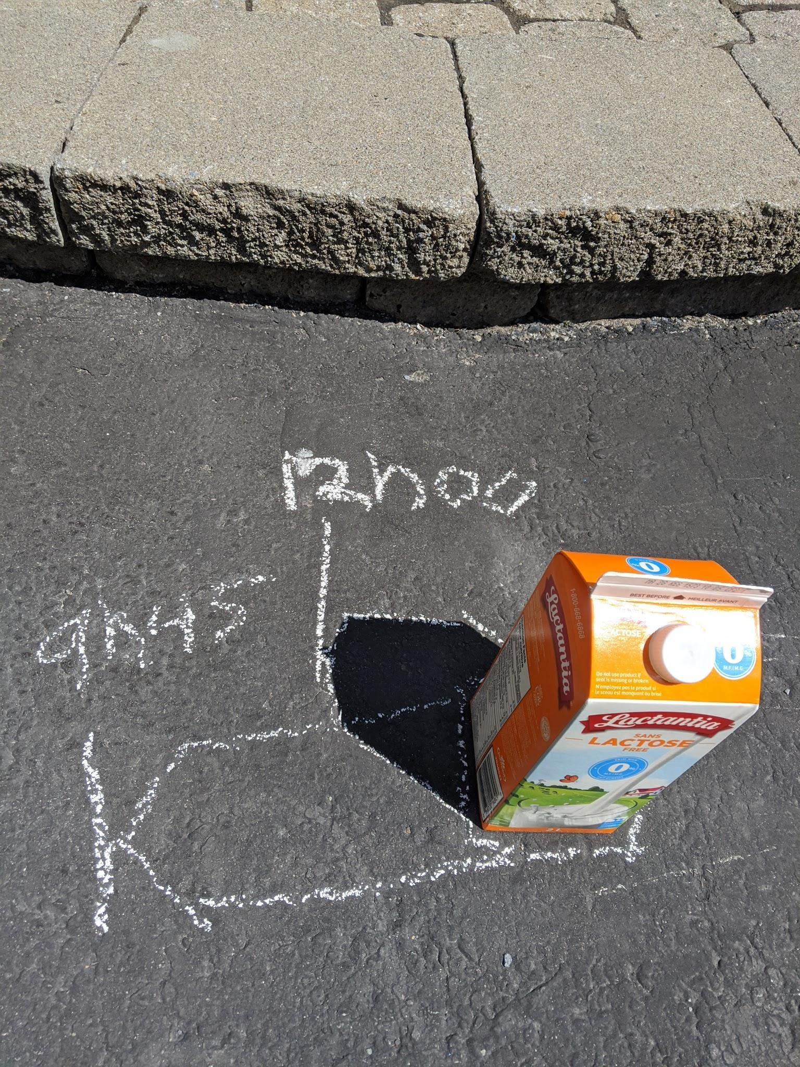
On remarque que l’ombre “tourne” dans le sens des aiguilles d’une montre. | Une dernière ombre devrait être prise en fin de journée pour mieux constater qu’elles deviennent de plus en plus longues.
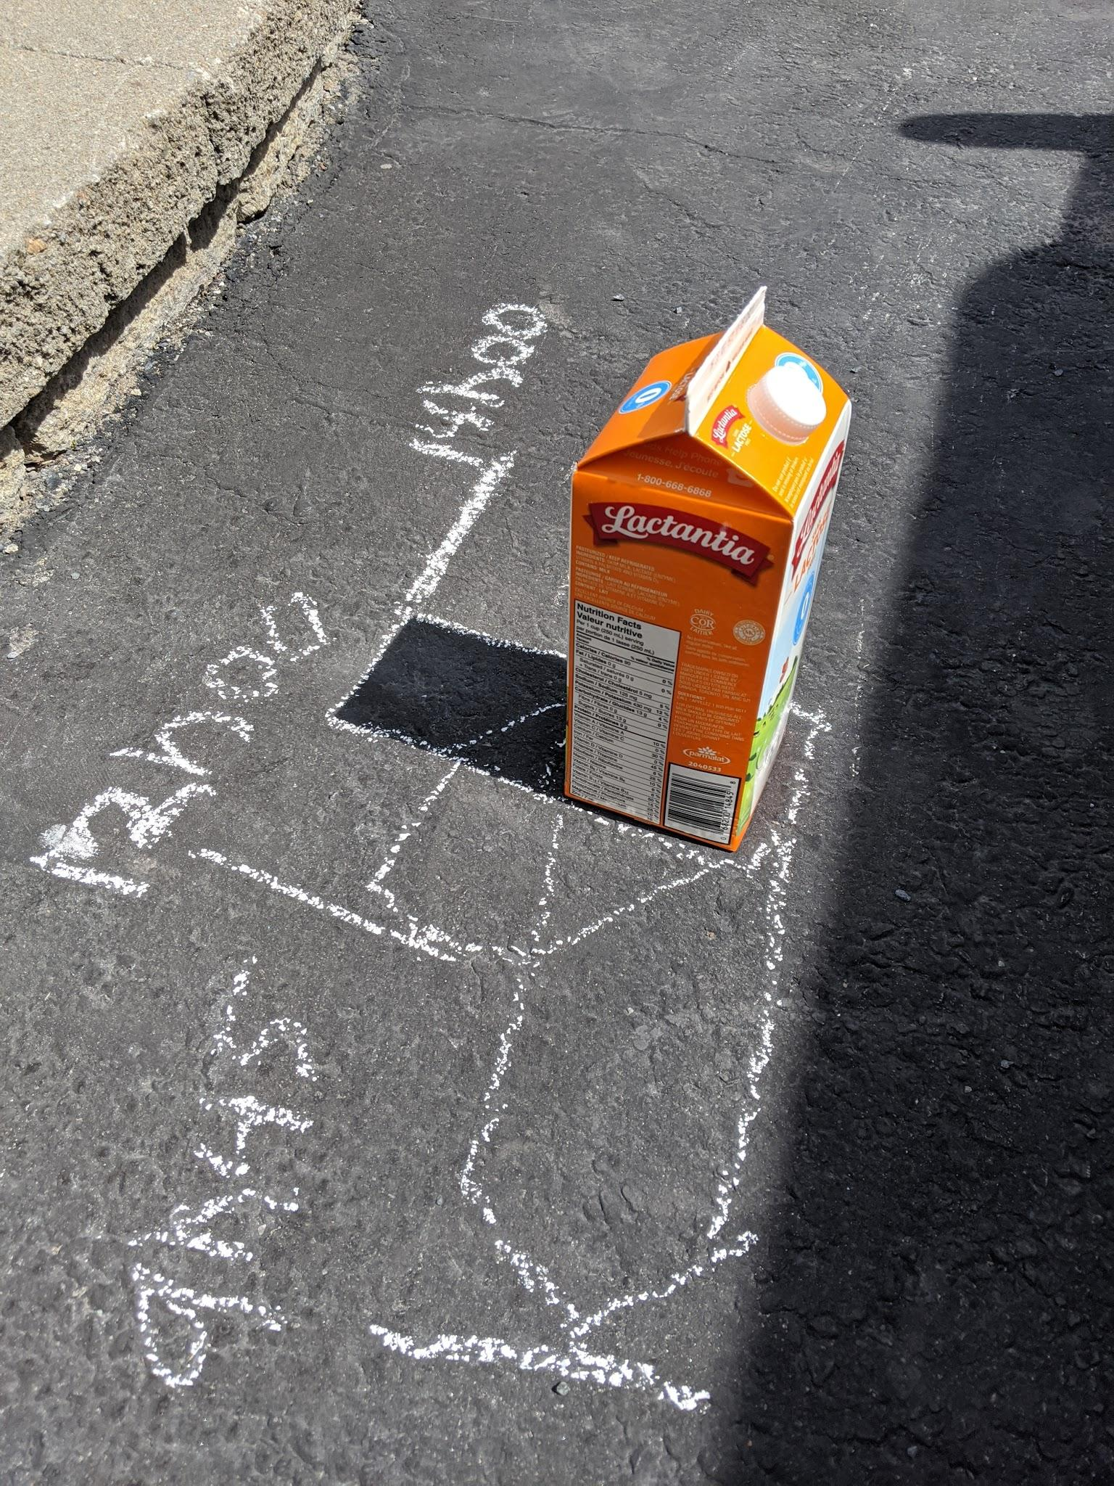 | 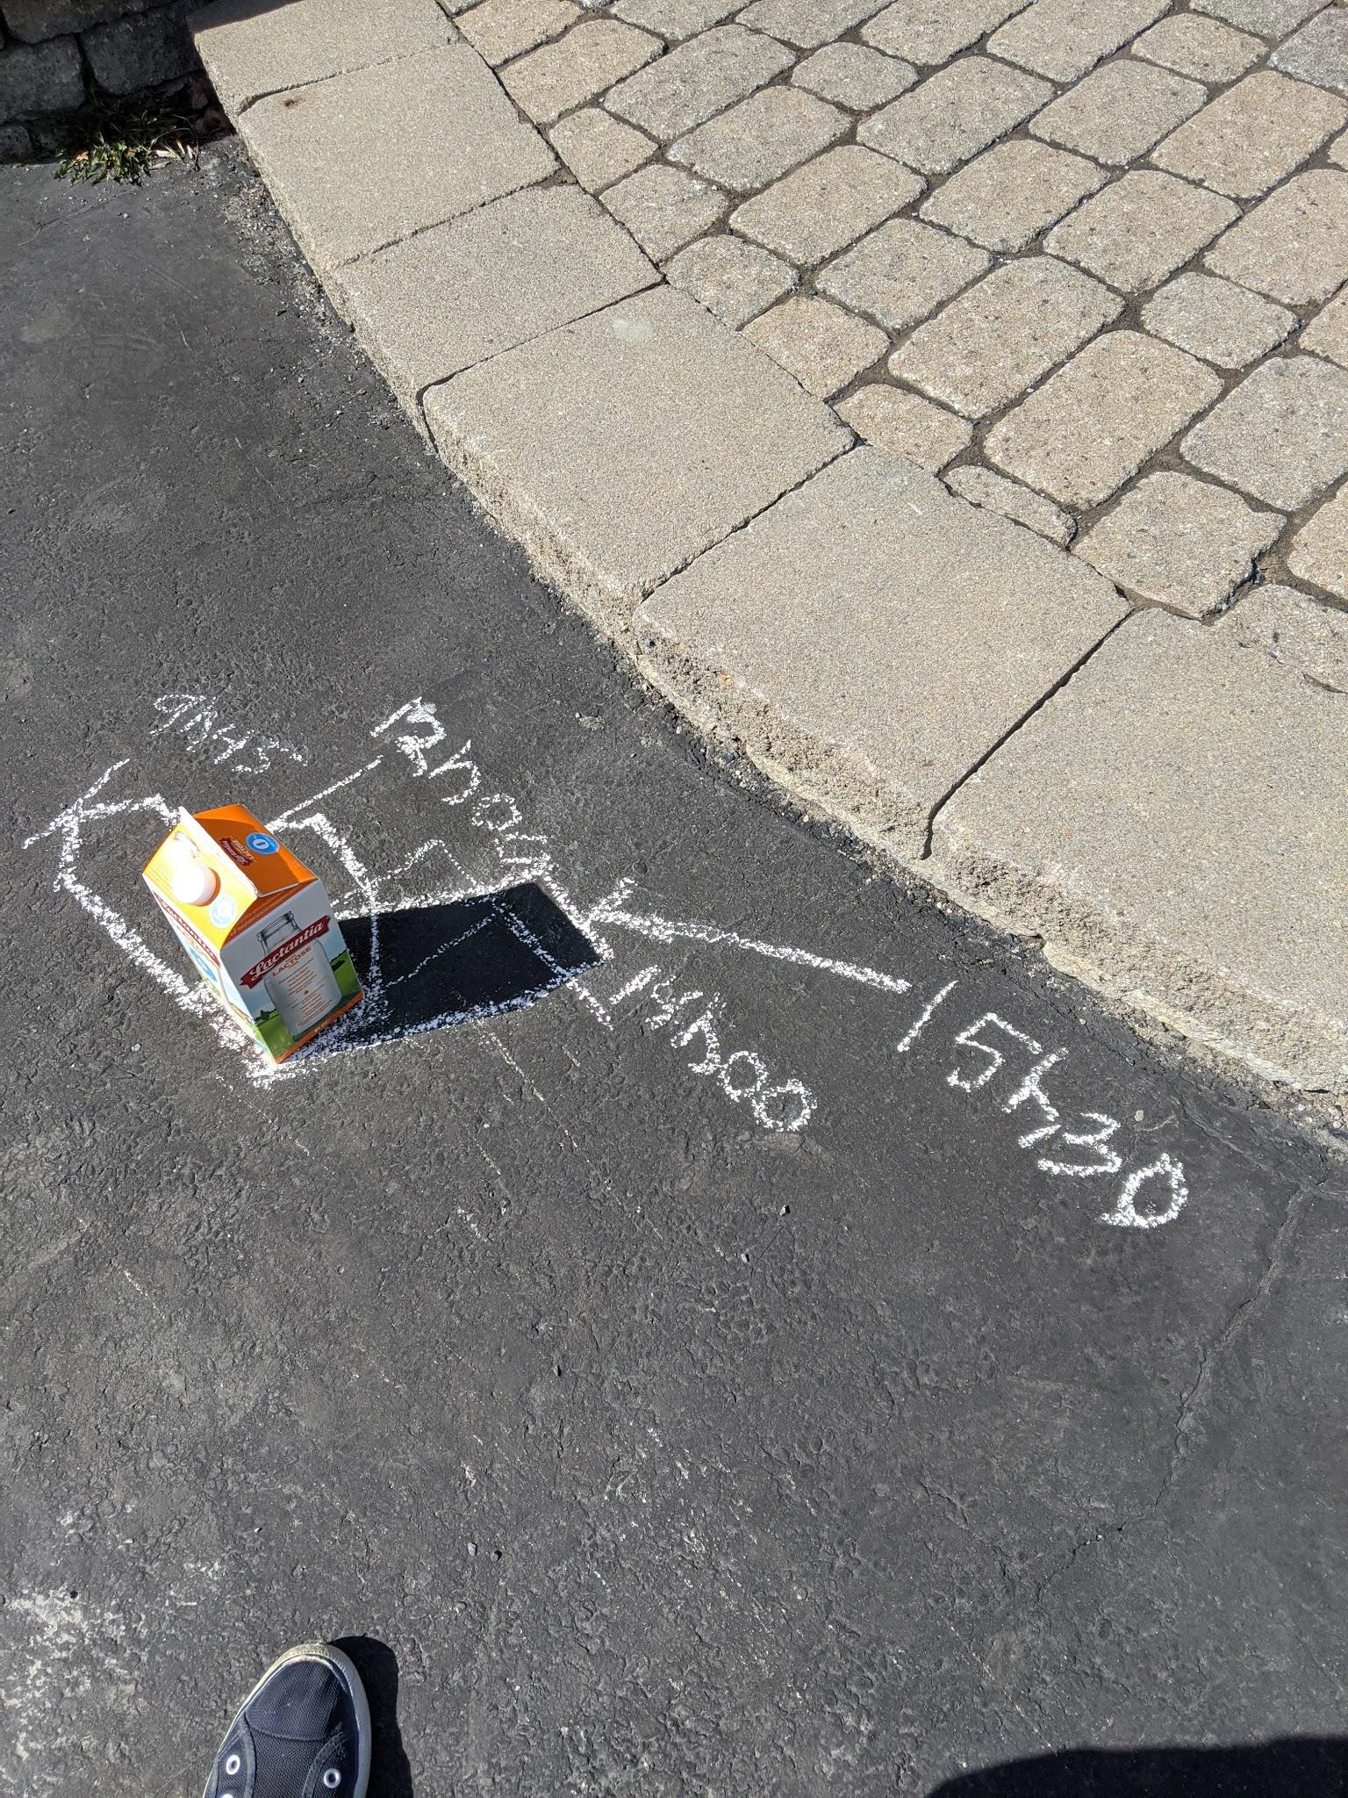

Sciences et technologie

Annexe 5 :Photos de l’expérimentation : Mesurer l’ombre
La mesure des ombres peut se faire à l’aide d’une règle ou d’un ruban à mesurer. Si les mesures sont espacées de quelques heures, on peut se contenter d’une précision au centimètre près. Toutefois, l’enfant devrait être invité à être le plus précis possible.

- Vous n’avez pas de règle ou de ruban à mesurer à la maison. Utilisez simplement des unités non conventionnelles, c’est-à-dire des objets qui ont tous la même taille qu’on aligne l’un après l’autre (ex. : trombones, clous). L’important est d’être rigoureux et de remarquer que notre mesure de l’ombre varie en fonction du moment de la journée.

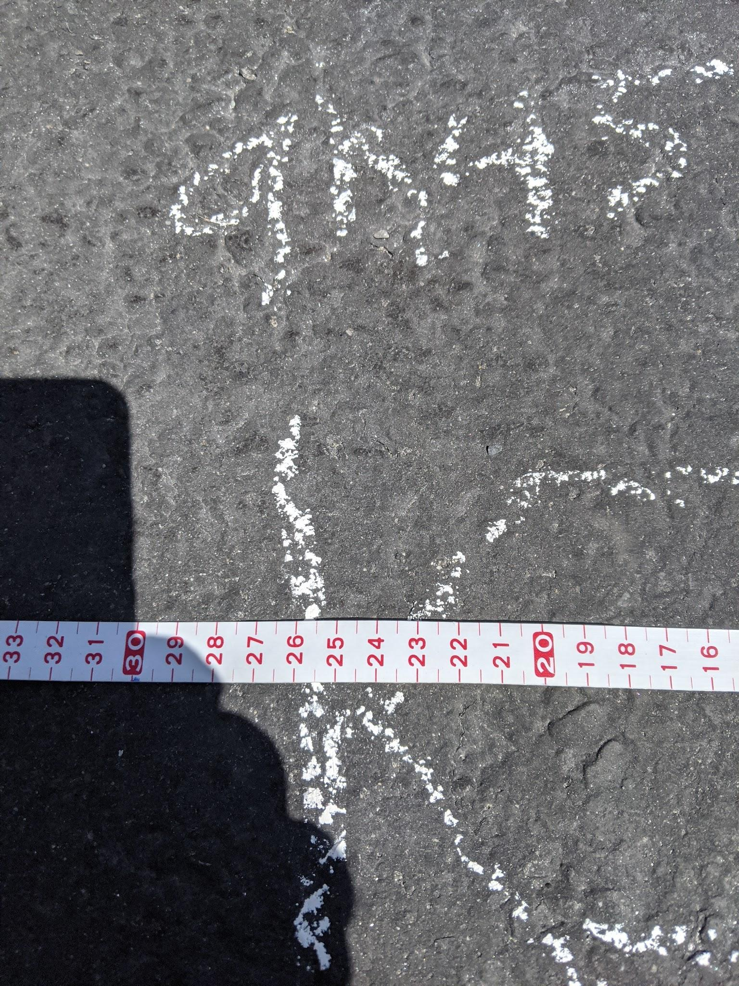 | 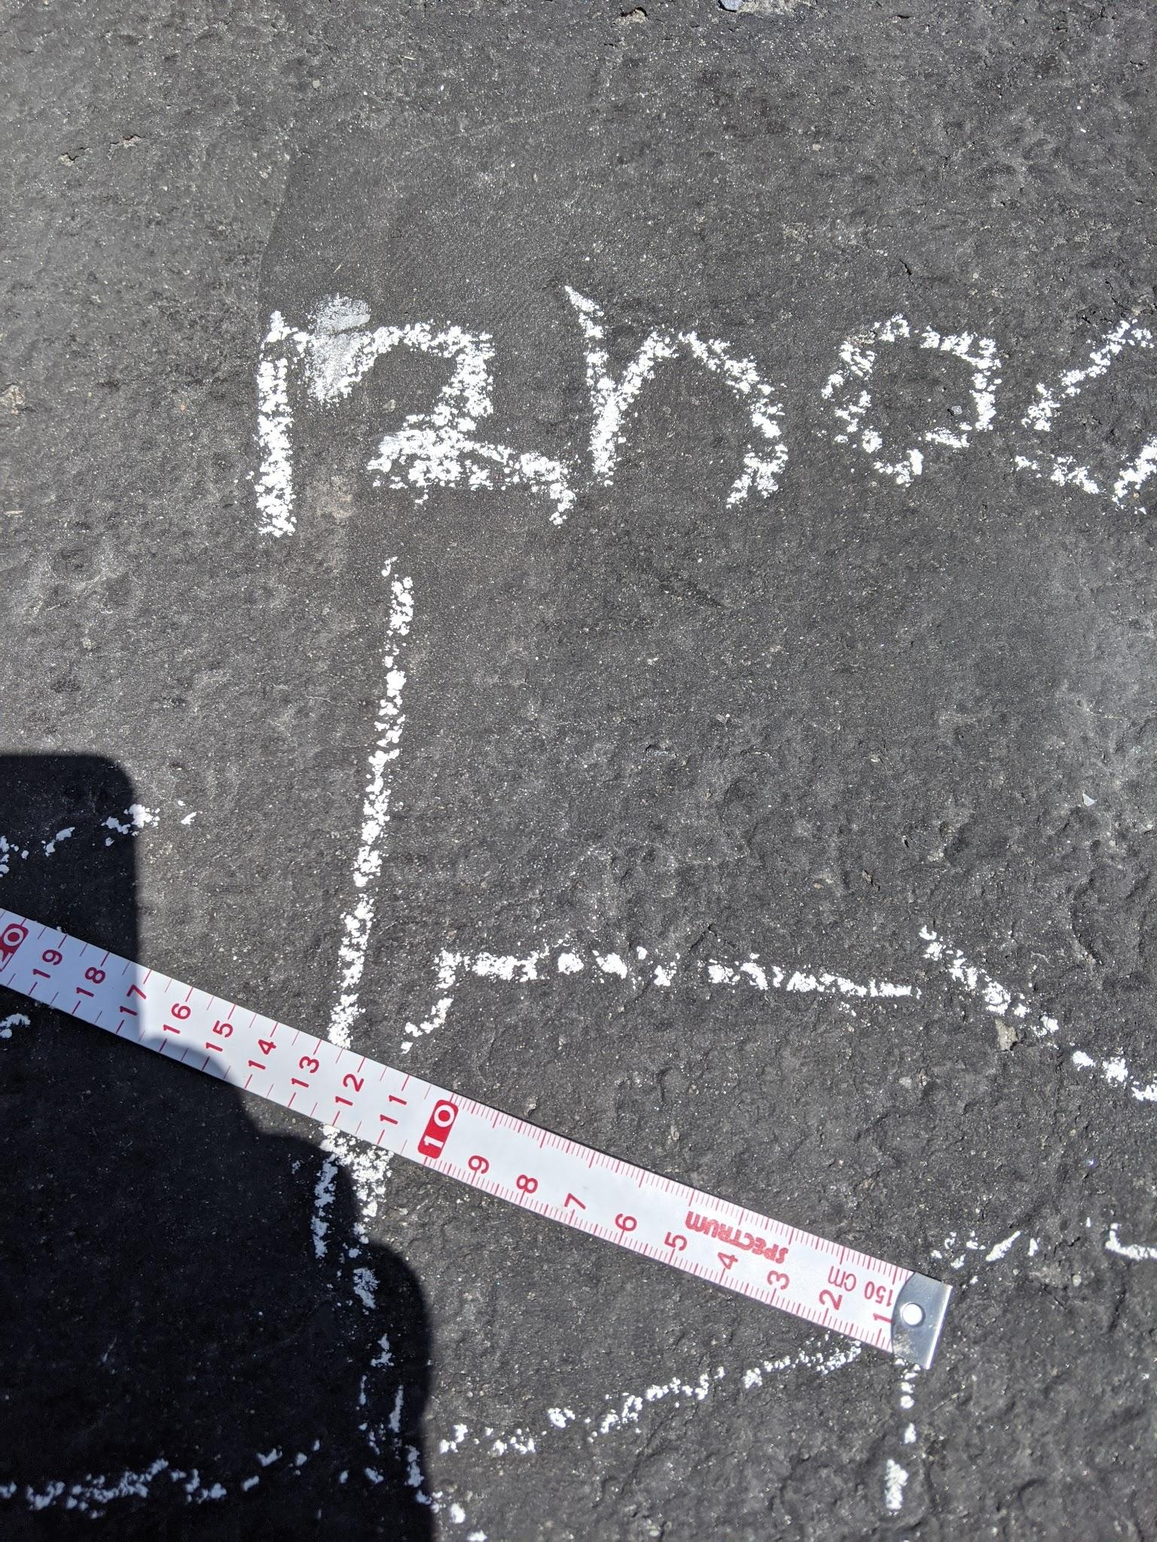
Photos : Donald Gaudreau

Expliquer le phénomène du lever et du coucher du Soleil
Pour l’explication du phénomène du jour et de la nuit, la page La rotation de la Terre de la bibliothèque virtuelle de Allo Prof explique le phénomène à l’aide d’illustrations et d’animations.

Arts

Paperolles que je m'ennuie !

Consigne à l’élève
- En ce temps de pandémie et de confinement, plusieurs personnes s'ennuient des gens qui leur sont chers. Toi, t'ennuies-tu d'un proche ?
- Dans cette activité artistique, qui demande patience et dextérité, tu devras réaliser une carte en utilisant la technique des paperolles.
- Voici les étapes qui tu devras suivre :
- Informe-toi sur la technique des paperolles en lisant la première section de la page suivante.
- Réfléchis à une personne qui te manque et à qui tu aimerais offrir une carte.
- Réalise la carte à l'aide de la technique des paperolles.

Matériel requis
- Les consignes qui se trouvent à la page suivante ;
- Un carton rigide ;
- Des feuilles de papier (blanches ou de couleur) ;
- Une règle ;
- Deux cure-dents (facultatif) ;
- Des ciseaux ;
- De la colle liquide ;
- Un crayon de plomb.

Information aux parents

À propos de l’activité
Votre enfant s’exercera à :
- Rechercher une idée liée à la proposition de création ;
- Découper, enrouler, pincer et coller du papier ;
- Identifier les formes arrondies et angulaires.
Vous pourriez :
- Tracer des lignes sur les feuilles pour guider le découpage de votre enfant.
- Aider votre enfant à réaliser la couverture de la carte.
- Inviter votre enfant à faire preuve de créativité dans les formes de papier.
- Discuter avec votre enfant de son expérience de création.

Arts

Annexe – Paperolles que je m'ennuie !
Les paperolles
La technique des paperolles, aussi appelée quilling, consiste à enrouler des bandes de papier sur elle-même. Avec les rouleaux de papier, on peut faire différentes formes et réaliser des œuvres originales en les collant sur un support. C'est une technique qui demande beaucoup de patience et de minutie. | 

Étape de réalisation
- Choisis la personne à qui tu aimerais offrir une carte (membre de ta famille, enseignant, éducateur, entraineur, ami, etc.). Réfléchis à un élément qu'il ou qu'elle aime et que tu pourrais représenter sur ta carte avec la technique des paperolles. **Astuce** C'est plus simple si ton élément est de forme géométrique (carré, rectangle, cercle, demi-cercle, cœur, étoile, etc.).
 | - Avec une règle, trace des lignes sur les feuilles à 2 cm l'une de l'autre comme ceci. Puis, découpe les bandes de papier avec des ciseaux.
 | - Avec plusieurs bandes de papier, fais le contour de l'élément choisi à la première étape. En pliant la bande, tu peux faire des formes angulaires. En la roulant, tu peux faire des formes arrondies. **Astuce** Colle plusieurs bandes bout à bout pour faire une forme plus grande.
 |  |  | 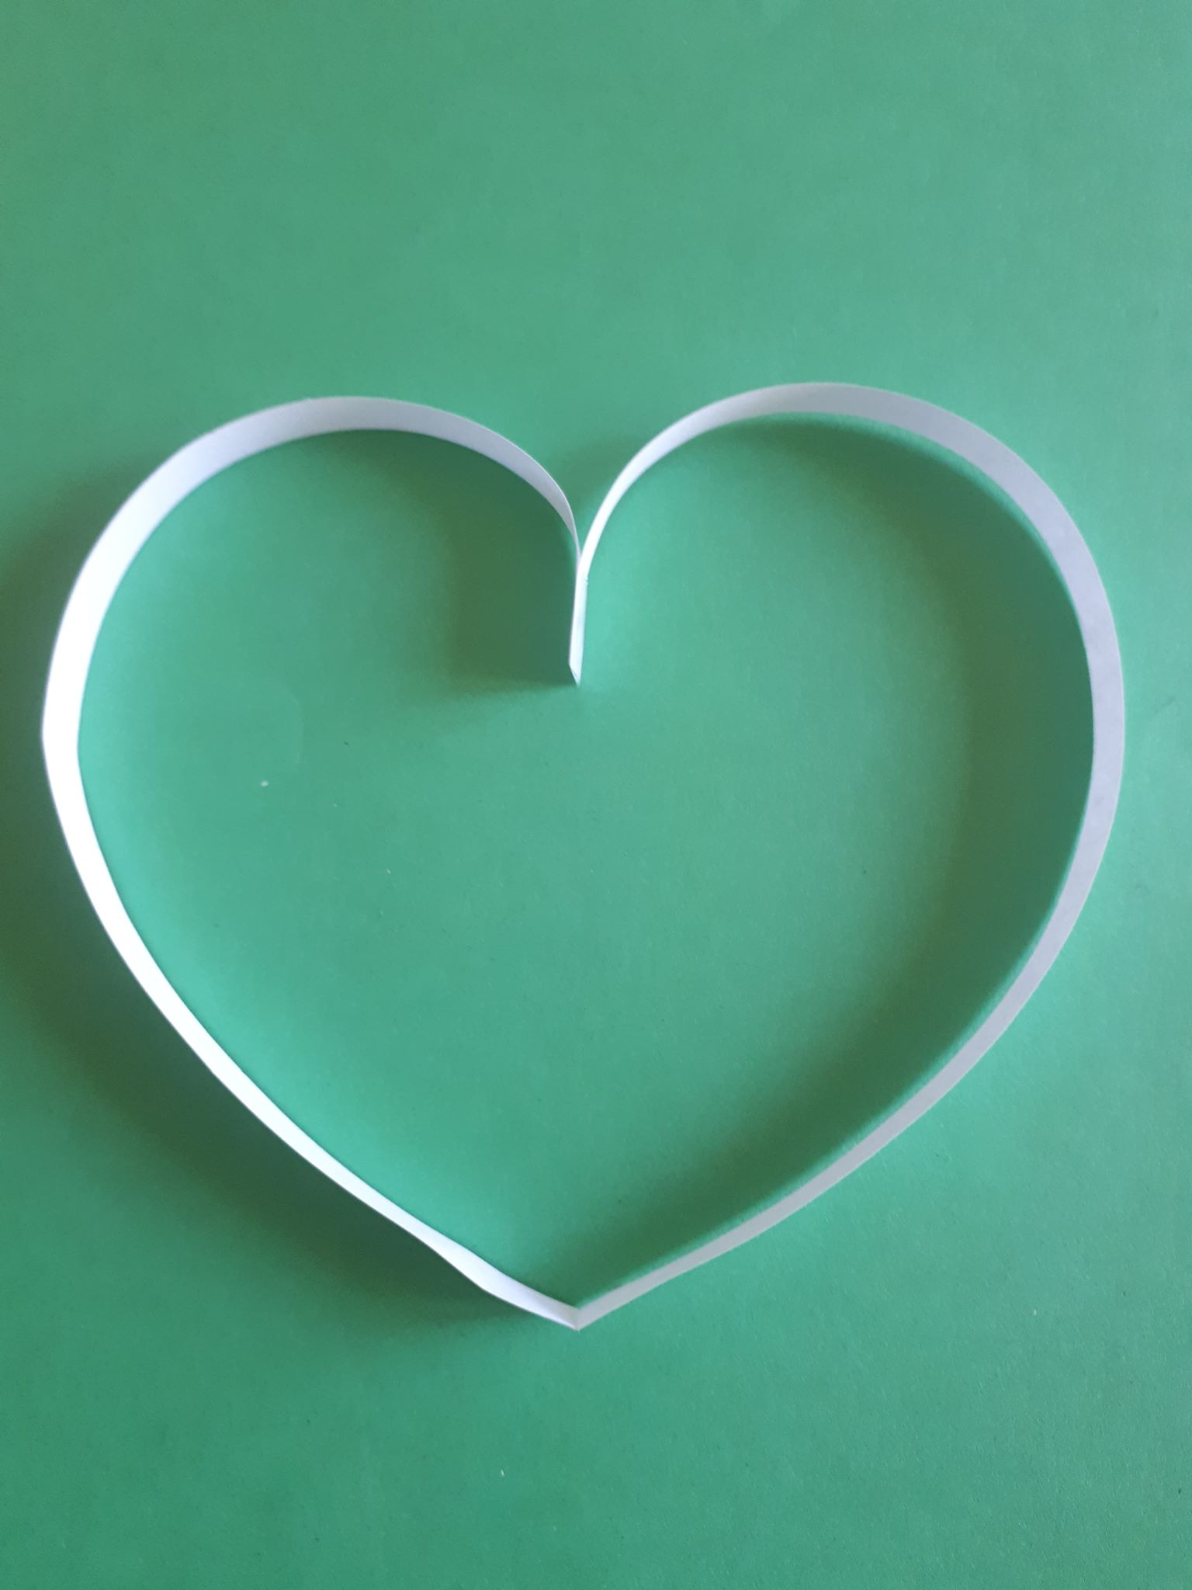 |  | 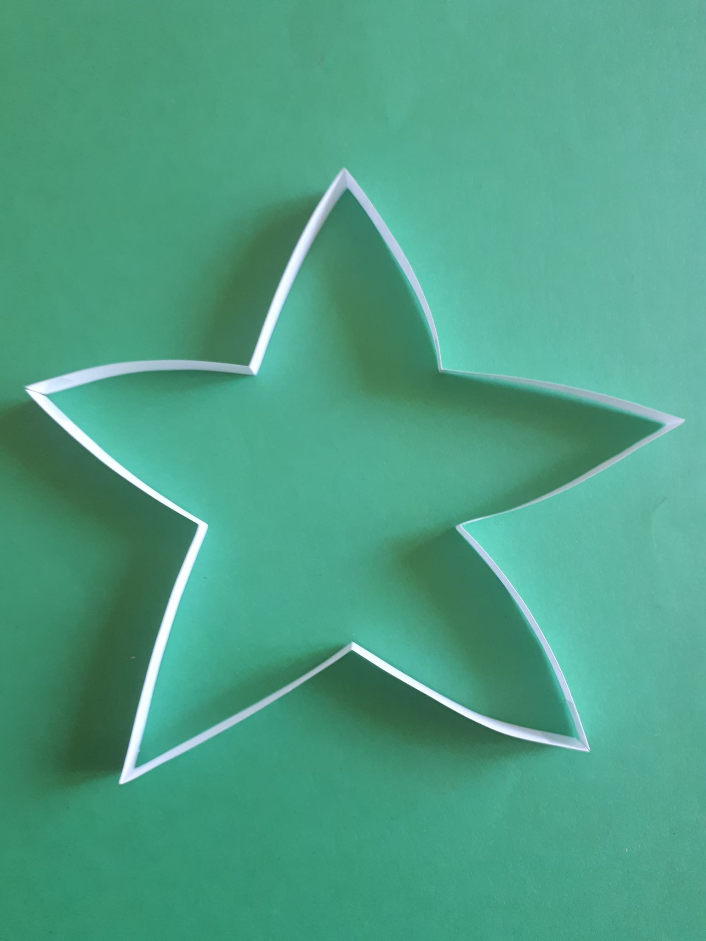 |  | 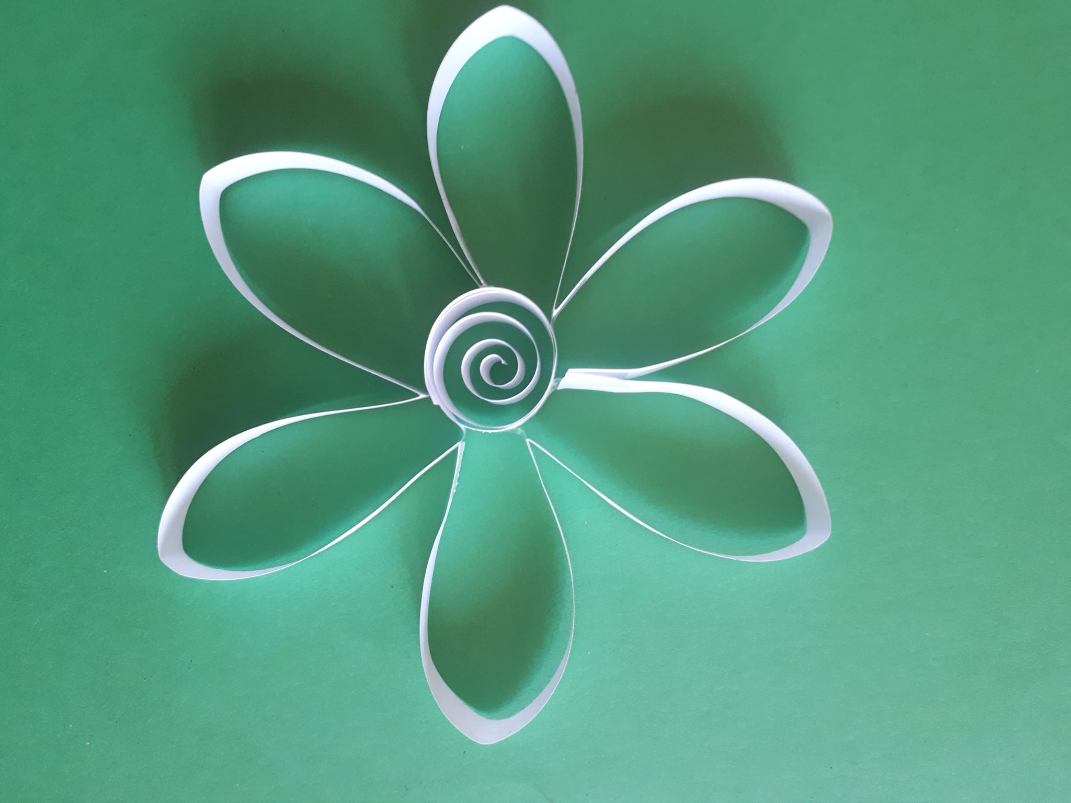
 | - Avec d'autres bandes de papiers, crée des rouleaux et d'autres formes pour remplir l'espace à l'intérieur du contour. Tu peux utiliser un cure-dent pour t'aider à enrouler la bande sur elle-même. Par exemple, tu peux faire :
Un rouleau serré |  | Un cercle ouvert |  | Une spirale |  | Un cercle fermé |  | Une goute |  | Un œil |  | Une virgule
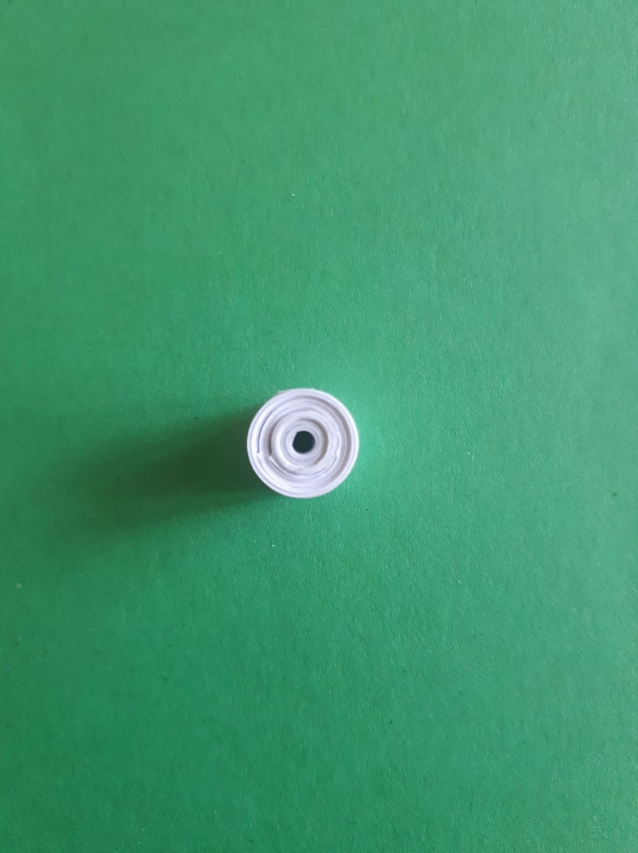 |  | 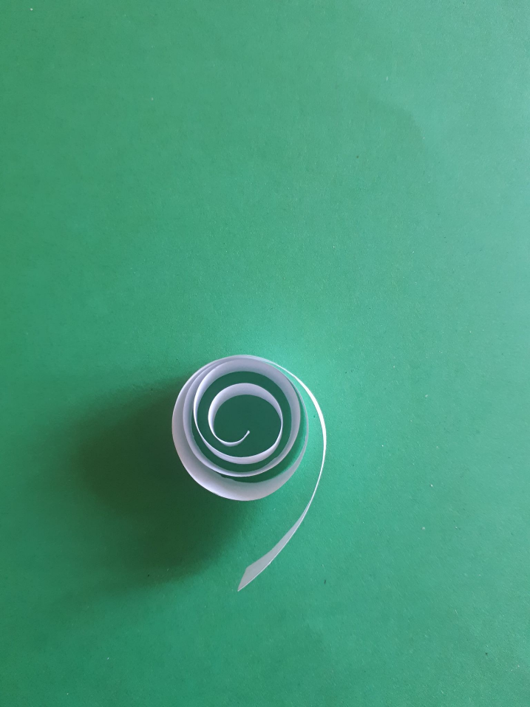 |  | 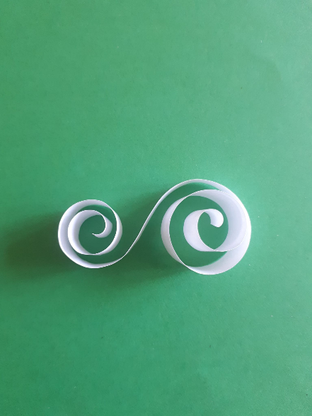 |  | 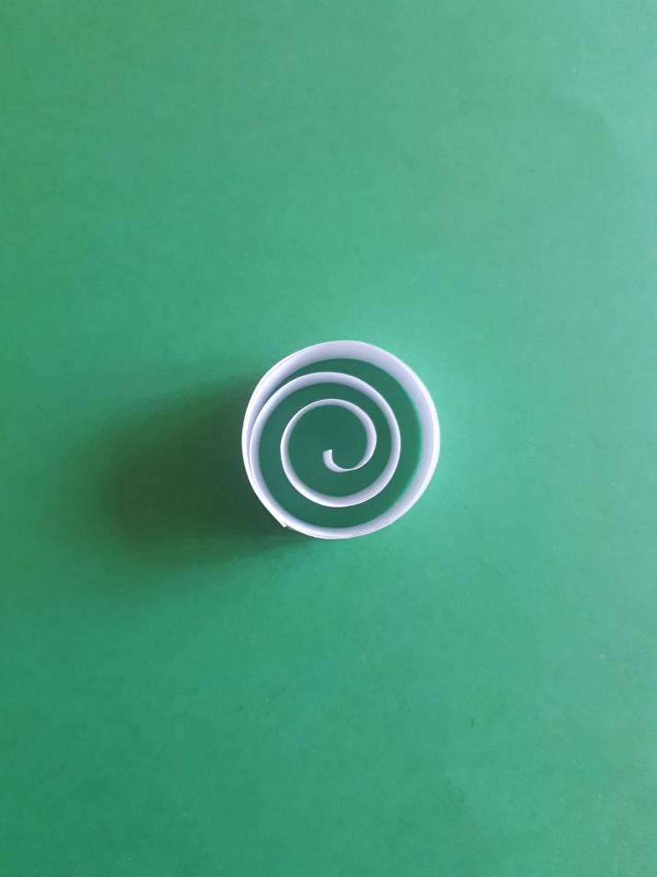 |  | 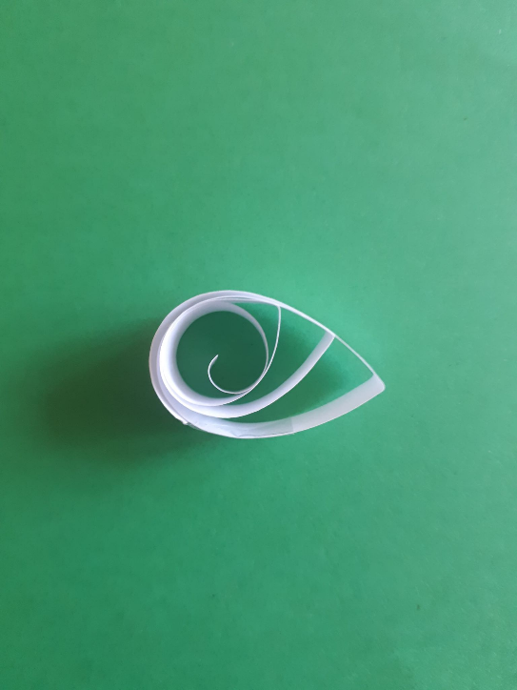 |  | 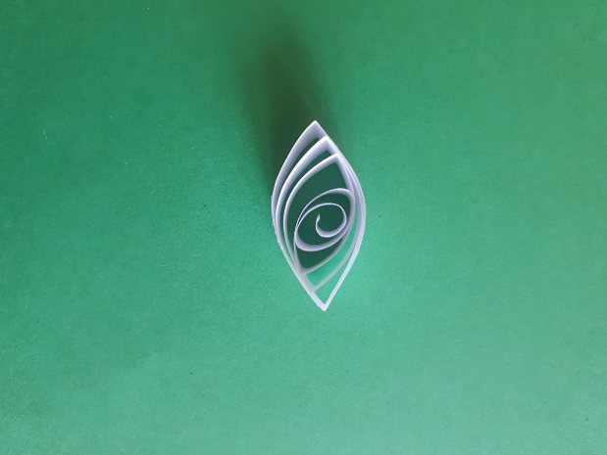 |  | 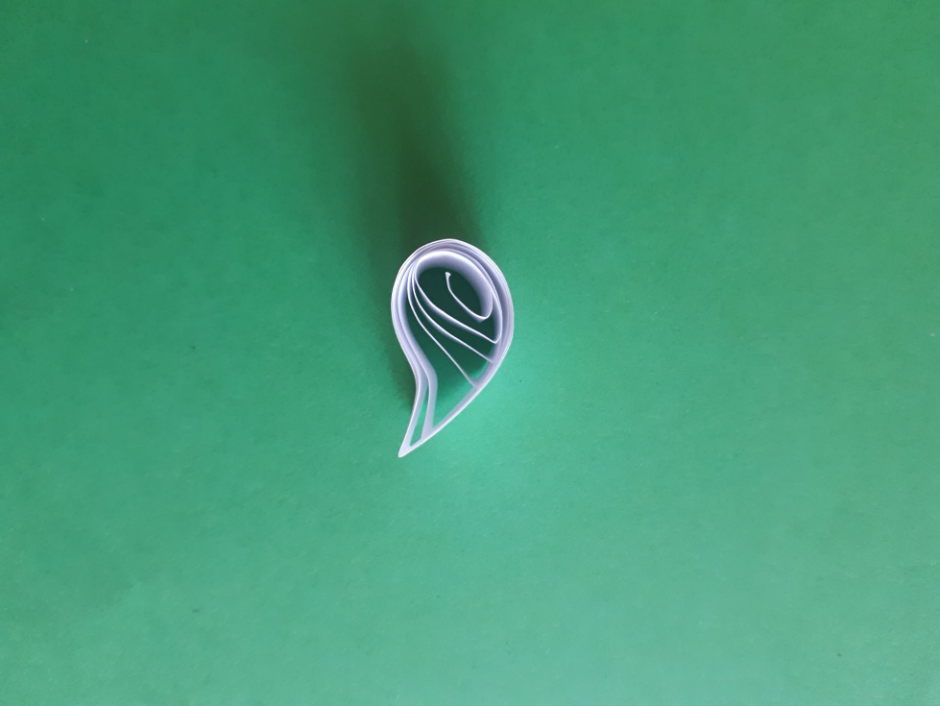

- Pour chacune des formes, commence par faire un rouleau serré (pour plus d'informations, clique ici !). Pour créer les formes fermées, colle l'extrémité de la bande. Pour créer les formes angulaires, pince le papier avec ton pouce et ton index.
- Colle toutes les bandes de papier (le contour et les formes) sur le carton rigide. Pour un travail plus soigné, utilise un cure-dent pour appliquer la colle liquide sur l'arête des bandes de papier.
Pour aller plus loin…
Écris un mot pour la personne choisie et colle-le au verso de la carte. Si c'est possible, rends-toi chez elle pour lui offrir sa carte en personne (tout en conservant 2m de distance !). Sinon, prends-la en photo et envoie ta carte par courriel. En lui donnant la carte, explique à la personne choisie ta démarche de réalisation

Éthique et culture religieuse

Et si on te demandait d'écrire les règles de vie de ta classe?

Consigne à l’élève
- Tu trouveras en annexe une liste de mises en situation reflétant des échanges dans une classe. Elles représentent toutes des situations de groupe où il y a un manque de respect.
- Lis les mises en situation. Discute avec quelqu'un du niveau de gravité de ces manques de respect. Tente de justifier pourquoi tu considères qu'une situation est un plus grand manque de respect qu'un autre. Tu peux tenter de les classer selon leur niveau de gravité. Il n'y a pas de bonne ou de mauvaise réponse. L'important est de justifier et d'en discuter.
- Réfléchis à des commentaires ou des attitudes que tu as déjà observées, entendus ou dits qui manquaient de respect. Comment t'es-tu senti(e) dans ces situations?
- Imagine qu'on te demande d'établir les règles à afficher dans ta classe. Lesquelles choisirais-tu afin d'instaurer un climat de respect? Pourquoi?
- Tu peux te baser sur les différentes mises en situation pour établir tes règles de vie.
- Écris entre 3 et 5 règles de vie.
- Tu peux en parler avec un membre de ta famille pour avoir leurs idées et les comparer aux tiennes.

Matériel requis
En fonction du choix des parents et de l’élève et selon la disponibilité des ressources, voici ce qui pourrait être utile :
- Matériel d’écriture (papier, carton, crayons, etc.).
- Matériel d’impression.
- Appareil numérique muni d’une connexion Internet.

Information aux parents

À propos de l’activité
Votre enfant s’exercera à :
- Exprimer comment certains comportements et attitudes peuvent nuire à la vie de groupe.
- Trouver des règles de vie qui permettraient de favoriser le vivre-ensemble au sein d'un groupe.
Vous pourriez :
- Discuter avec votre enfant des mises en situation et l'aider à verbaliser ses opinions.
- Accompagner votre enfant dans l'élaboration de règles de vie de classe qui favorisent un climat de respect.

Éthique et culture religieuse

Annexe – Et si on te demandait d'écrire les règles de vie de ta classe?
Voici la liste des mises en situation :

- En répondant à la question de son enseignant, Rosalie se trompe et dit que 2+2=5. Romain rit.

- Lors du cours de mathématique, Flavie dessine des triangles sur sa table de travail.

- Ahmed est très en colère. Il prend un livre dans la bibliothèque de la classe et le lance par terre.

- Ludovic pose une question tout en levant sa main, sans attendre le droit de parole.

- Samuel pleure parce qu’il a déchiré son dessin sans faire exprès. Keven se tourne et lui dit : « Franchement Samuel! Tu pleures pour rien! »

- Mohamed n’est pas en accord avec ce qu’Alicia dit. Il se bouche les oreilles.

- Madame Sylvie donne des explications à la classe. Simon et Rubis chuchotent au fond de la classe.

- Crystal donne un coup de poing à Étienne parce qu’il l’a traitée de menteuse.

Géographie, histoire et éducation à la citoyenneté

Les coureurs des bois- 4e année

Consigne à l’élève
- D’abord, tente, à l’aide des connaissances que tu possèdes déjà, d’expliquer le rôle du coureur des bois à l’époque de la Nouvelle-France en 1645. Si tu n’en as aucune idée, amuse-toi à questionner tes parents ou d’autres membres de ta famille.
- Ensuite, visionne ce court vidéo.
- Maintenant que tu en sais davantage sur le rôle que jouait le coureur des bois à l’époque, je t’invite à composer une histoire racontant une aventure que celui-ci aurait vécue lors d’une de ses expéditions.
- Ton histoire doit comporter une situation initiale, un élément déclencheur, une ou deux péripéties, un dénouement ainsi qu’une situation finale.
- Au besoin, consulte cette page pour te référer au rôle du coureur des bois : https://primaire.recitus.qc.ca/sujet/organisation/nouvelle-france-1645/content/les-coureurs-des-bois
- À toi de jouer !

Matériel requis
- Papier et crayons
- Ordinateur, tablette ou cellulaire

Information aux parents

À propos de l’activité
Votre enfant s’exercera à :
Comprendre la réalité du coureur des bois à l’époque de la Nouvelle-France en 1645.
Composer un texte comportant une situation initiale, un élément déclencheur, des péripéties, un dénouement et une situation finale.

Géographie, histoire et éducation à la citoyenneté

Annexe – Les coureurs des bois

Titre de ton histoire :

Plan (à l’aide de mots-clés, note ce qui se trouvera dans chacune des parties de ton texte)

Situation initiale (Qui ? Quoi ? Où ?)
_________________________________________________________________________________________________________________________________________________________________________________________________________

Élément déclencheur (Quel est le problème qui survient ?)
_________________________________________________________________________________________________________________________________________________________________________________________________________

Péripéties (Quelles sont les actions que met en place ton personnage pour régler le problème ?)
_________________________________________________________________________________________________________________________________________________________________________________________________________

Dénouement (Quel action met fin au problème ?)
_________________________________________________________________________________________________________________________________________________________________________________________________________

Situation finale (Comment se termine ton histoire ?)
_________________________________________________________________________________________________________________________________________________________________________________________________________

Tu peux maintenant prendre une feuille lignée, écrire ton titre ensuite ton histoire.

Danse

Danse : En quête d’équilibre

Consignes à l’élève
Description sommaire du projet
Pour atténuer l’esprit du doute qui parfois nous assaille, on peut avoir l’instinct d’en parler avec des personnes en qui on a confiance ou intérioriser la situation pour découvrir en soi des solutions ou encore exprimer cet inconfort par un geste dansé.

Comment la danse peut-elle parvenir à atténuer l’incertitude, le doute? Comment peut-elle nous aider à mieux se sentir, à nous faire retrouver un certain équilibre ? On te propose un projet d’improvisation divisé en trois parties qui t’invite à explorer différents états de corps et d’esprit.

Partie 1 : Initier le déséquilibre
Lorsque le doute s’installe en nous, on a l’impression de perdre nos repères et que le sol se dérobe sous nos pieds. Dans cette première partie du projet, nous t’invitons à traduire dans ton corps cette sensation par la recherche de différents déséquilibres.

Consigne : Explore tous les déséquilibres possibles en initiant les mouvements et déplacements par différents segments du corps (tête, épaule, jambe).
Notion technique : Il est bon de rappeler que ton bassin constitue ton centre de gravité et que le déséquilibre survient lorsqu’un mouvement appelle un déplacement du centre (bassin).

Partie 2 : Chuter et prendre appui
Lorsque le doute est en nous, on a l’impression de chuter et de perdre nos repères. Dans cette deuxième partie du projet, nous t’invitons à traduire dans ton corps tous les moyens que tu utilises pour déjouer le sort de la chute.

Consigne : Explore toutes les façons d’amortir la chute et de prendre appui à partir ton corps. Fais également de ton environnement extérieur un réceptacle bienveillant de tes chutes : le divan, les coussins, les amoncellements de vêtements, un édredon, autant d’objets qui sont là pour recevoir tes déséquilibres.

Partie 3 : Retour vers soi
Dans cette troisième partie, nous t’invitons à revenir aux sensations et aux impressions physiques laissées par cette expérimentation de déséquilibre, de chute et de reprise d’appui pour tirer tes propres conclusions sur l’effet que peut avoir la danse sur ton état d’esprit. Pour nourrir tes réflexions tu peux retourner aux questions émises en introduction.

Danse

Annexe : Option numérique :
Sur la plateforme Numéridanse, il y a plusieurs extraits vidéos de danse intéressants à visionner. Tu peux t’amuser à explorer ce site.
Voici un extrait vidéo qui explore une façon d’amener les déséquilibres et les chutes.
Numéridanse extrait déséquilibres et chutes
Il est à noter que cet extrait permet de voir une façon de faire et peut-être te donner des idées, mais il n’en tient qu’à toi de choisir ce que tu feras pour tes propres improvisations.

Matériel requis
- Choisir ou modifier un espace qui permettra de travailler le déséquilibre et les chutes
- Entourer cet espace par des meubles ou des objets à partir desquels prendre appui

